**Laporan Pratikum**

**Sistem Operasi Dasar**

Instalasi Ubuntu



Dosen Pengampu : Ibnu Surya, S.T.,M.T.

AIL : Iqbal Mahatma Putra S.S.T

Nama  : Laurin Madelau

NIM    : 2055301067

Kelas    : 1 TI C

**JURUSAN TEKNIK INFORMATIKA**

**POLITEKNIK CALTEX RIAU**

**2021**

Cari Instal Ubuntu di Virtualbox

1. Buka aplikasi Oracle VM VirtualBox, dan muncul tampilan seperti gambar dibawah ini.

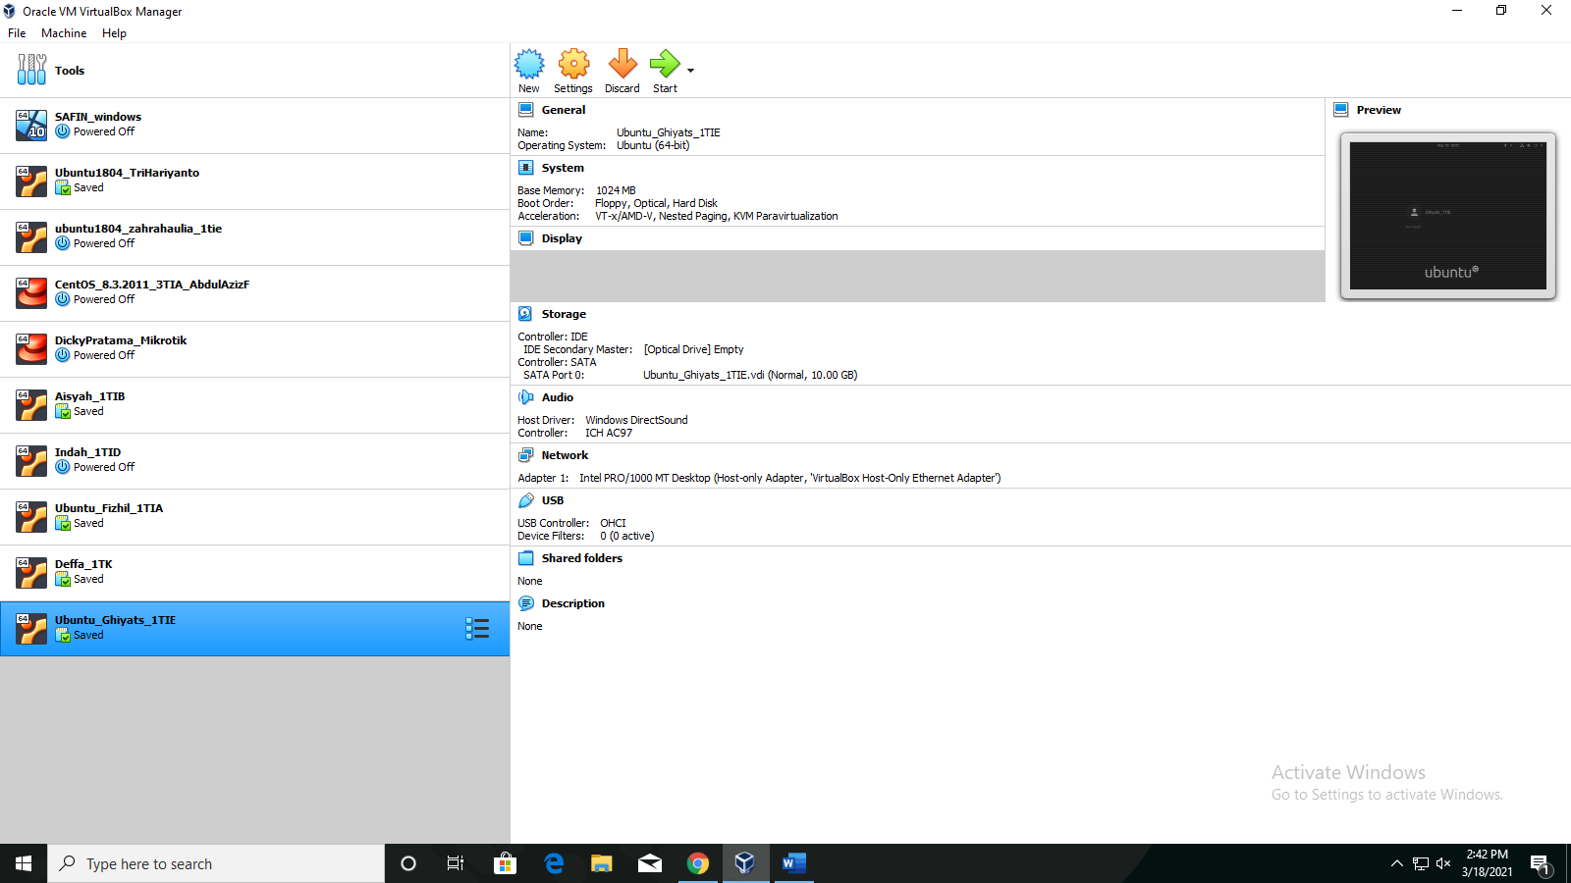

1. Isi name sesuai yang diinginkan, isi type linux dan pilih version sesuai spesifikasi PC atau laptop yaitu 32bit atau 64 bit, kemudian klik next untuk melanjutkan prosesnya

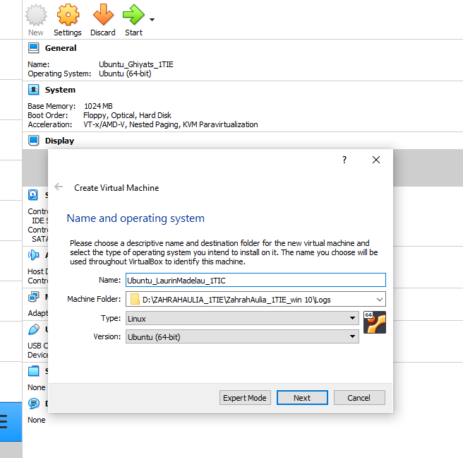

1. Menentukan besaran memori, langsung pilih Next karena virtualbox otomatis merekomendasikan besarnya memori sesuai dengan spesifikasi pc atau laptop yang digunakan.

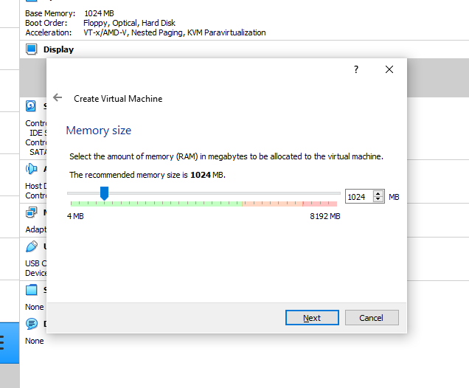

1. Menentukan ukuran hard disk, klik create saja karena virtualbox telah merekomendasikan ukuran hard disk yang ingin digunakan.

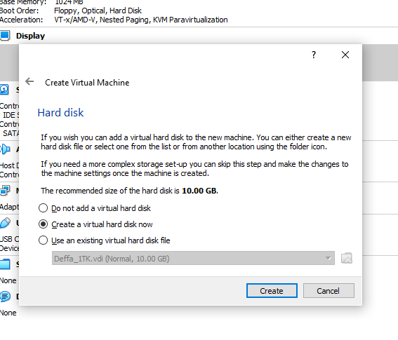

1. Pilih VDI (VirtualBox Disk Image) kemudian klik next untuk melanjutkan.

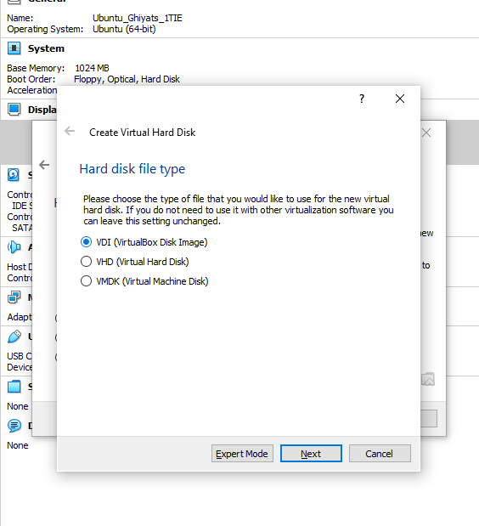

1. Pilih Dynamically allocated, kemudian Klik Next untuk proses selanjutnya.

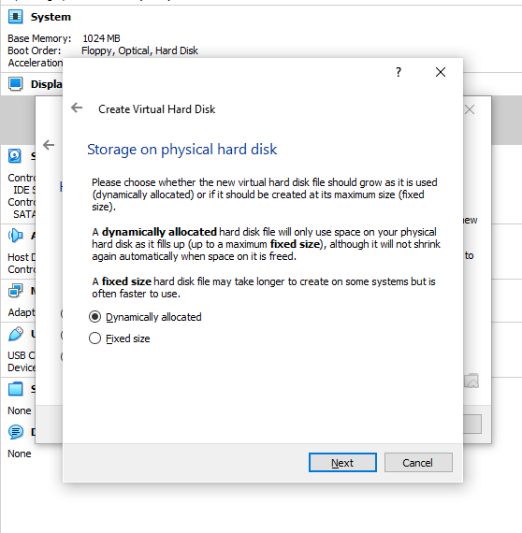

1. Pilih folder yang diinginkan untuk menyimpan file. Kemudian klik create.



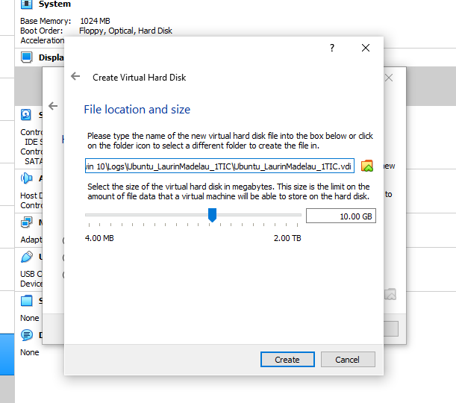

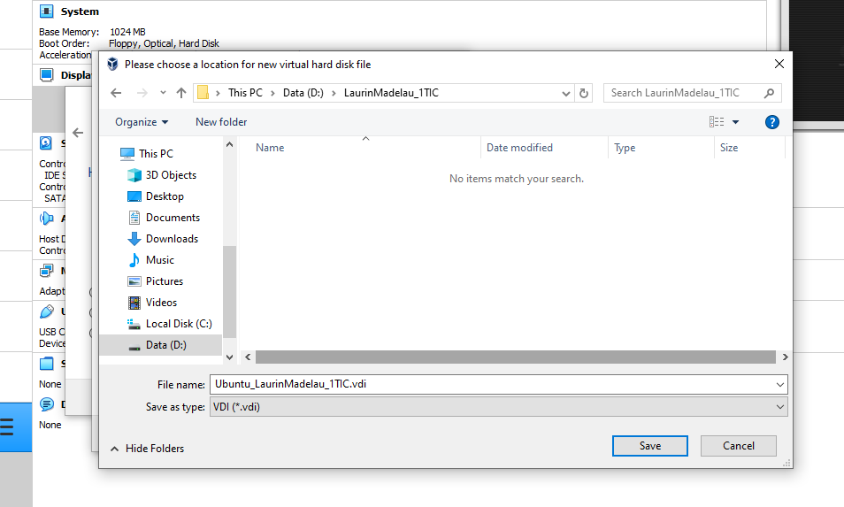

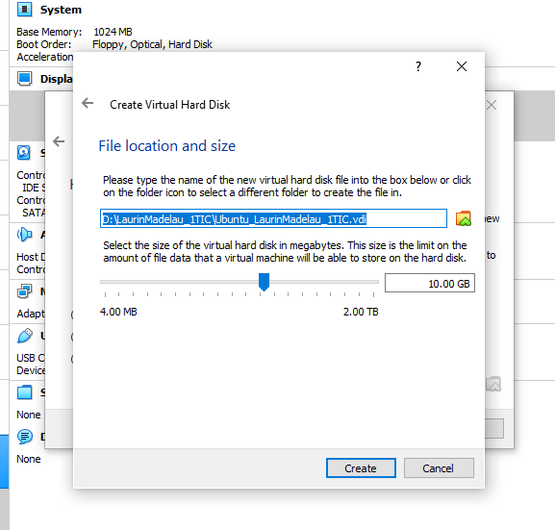

1. Kemudian munculah tampilan seperti gambar dibawah ini. Lalu klik Settings

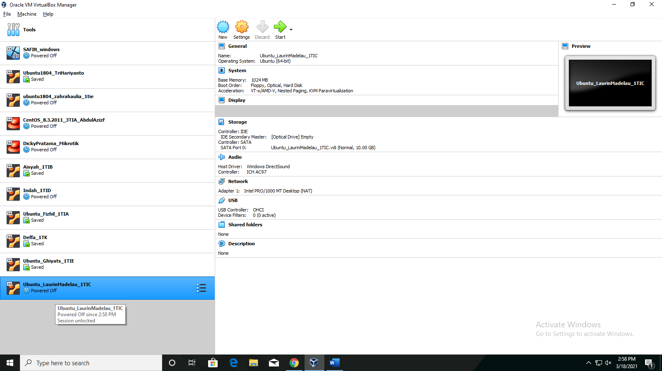

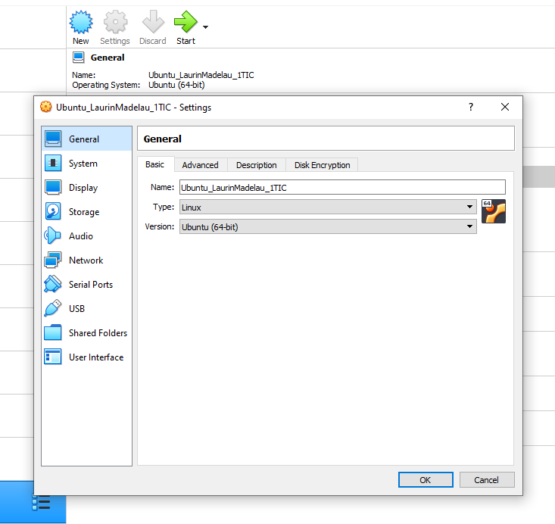

1. Pilih network, setelah itu pilih attached to, kemudian ubah NAT menjadi Host-only Adapter.



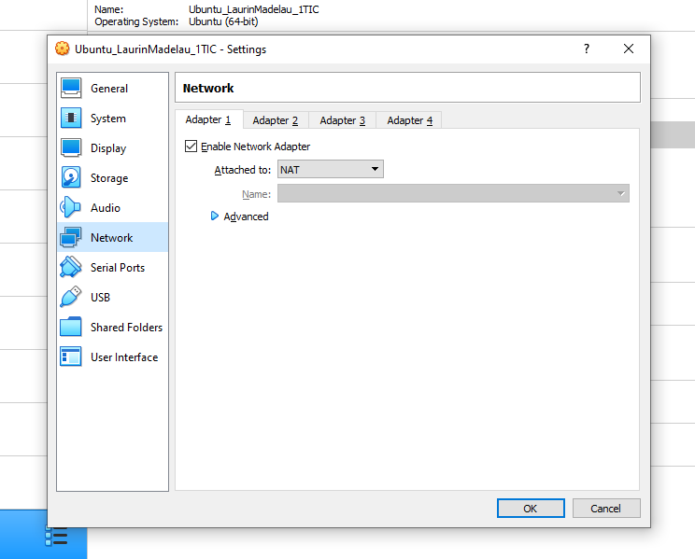

1. Lalu klik storage, pilih controller: IDE kemudian klik empty. Pada attributes, klik gambar DVD bewarna biru kemudian klik file ISO ubuntunya kemudian klik OK. Lalu tekan Start.

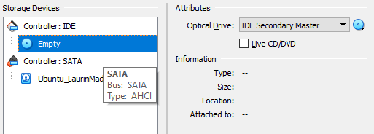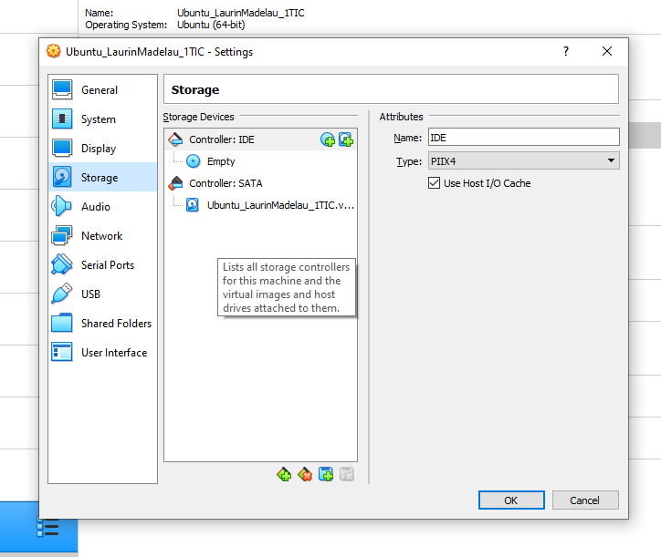

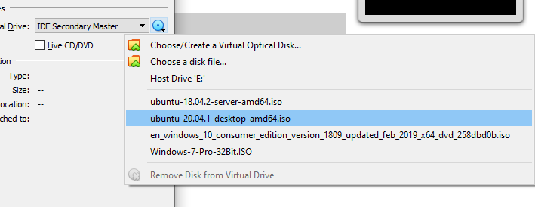

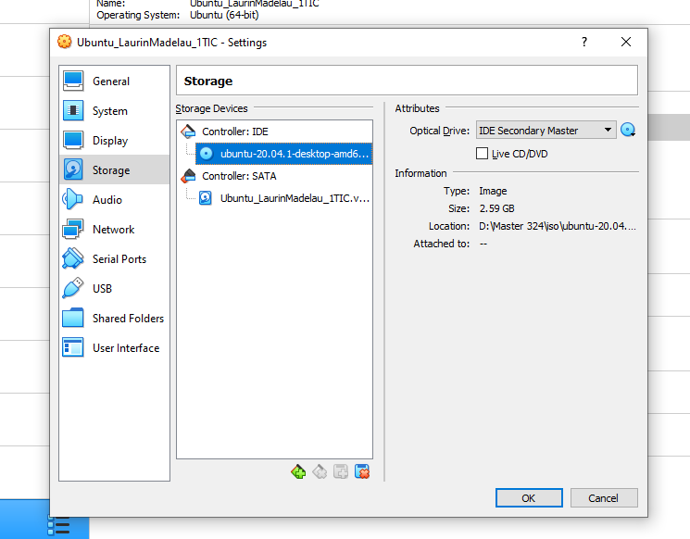

1. Klik Start untuk melanjutkan prosesnya

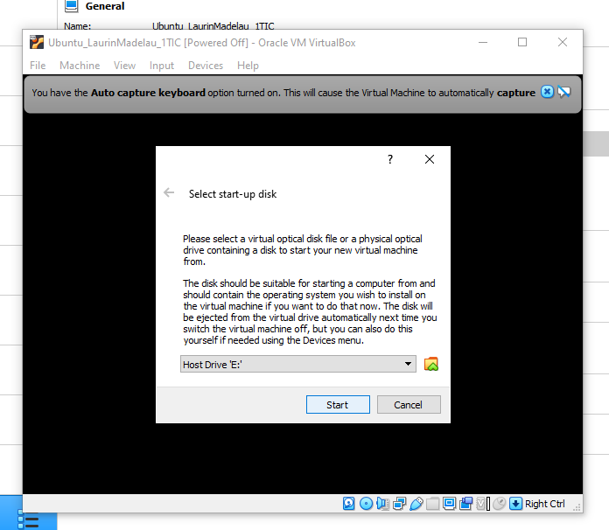

1. Klik Install Ubuntu.

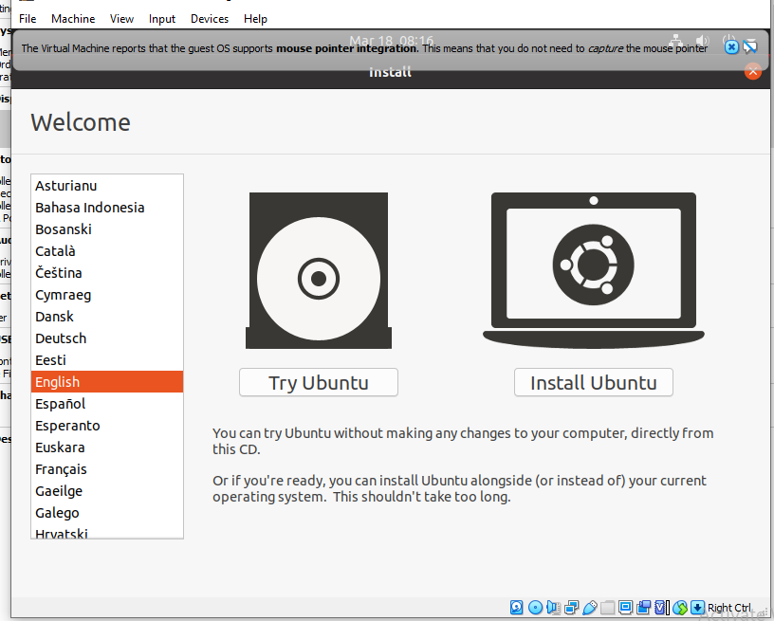

1. Pilih Bahasa yang diinginkan, kemudian klik continue

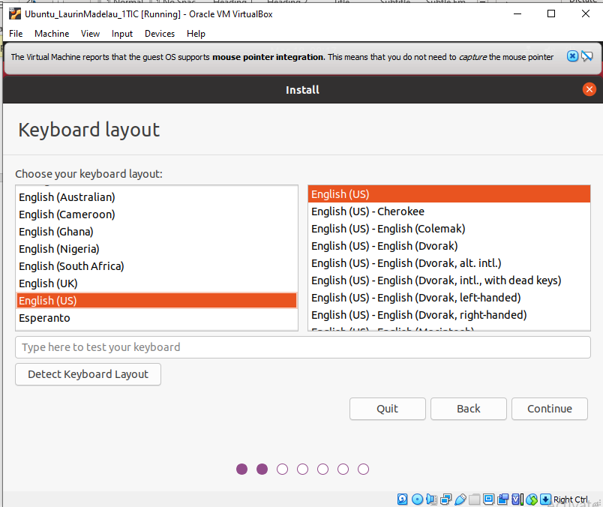

1. Pilih Normal Installation, kemudian klik continue

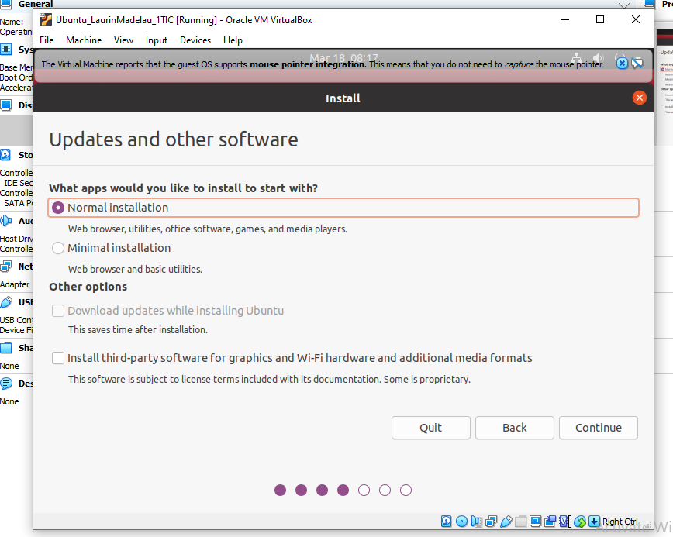

1. Pilih erase disk and install Ubuntu, kemudian klik install now

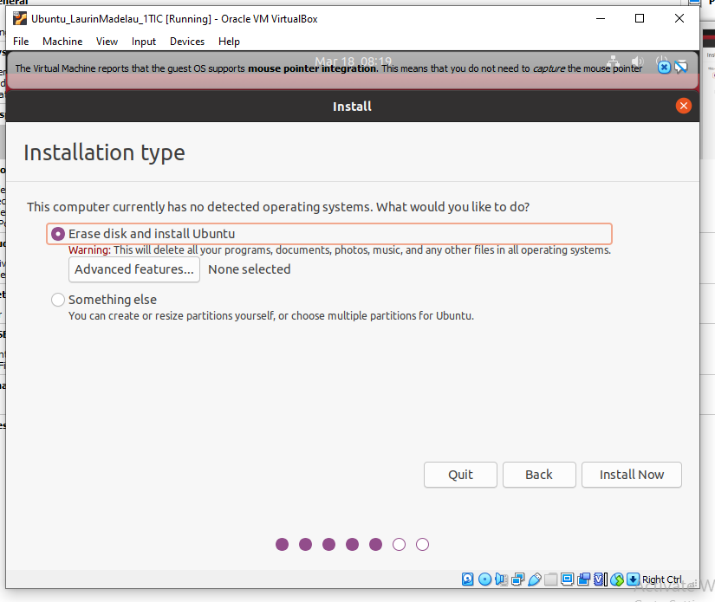

1. Klik Continue

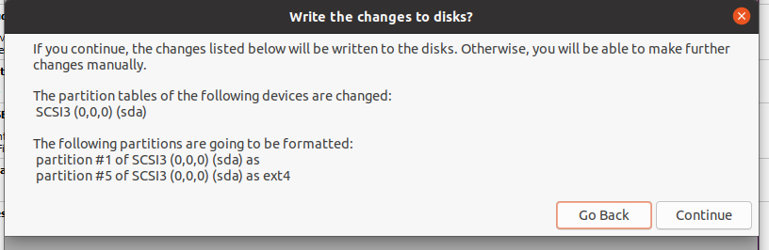

1. Pilih lokasi anda kemudian klik continue

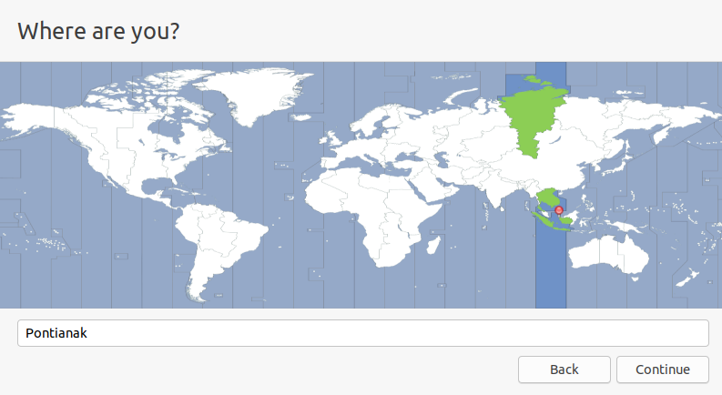

1. Masukkan nama, nama computer, username, dan password. Setelah itu klik continue.

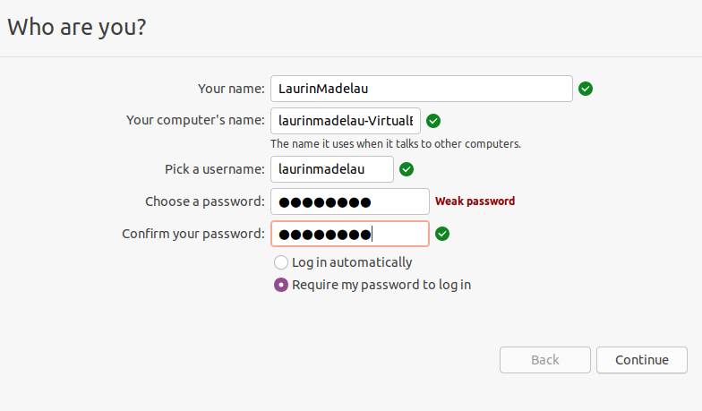

1. Instalasi sudah selesai. Klik Restart Now.

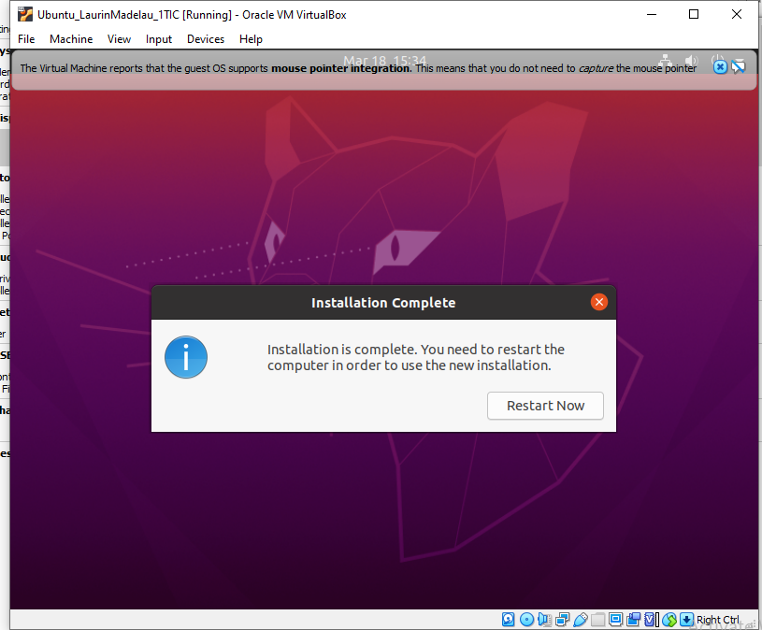

1. Masukkan Password yang telah dibuat pada saat instalasi.

